2009学年第二学期海珠区九年级综合训练
物理试卷（一）问卷
本试卷分第一部分（选择题）和第二部分（非选择题）．第一部分1至3页，第二部分4至8页，共8页．总分100分．考试时间80分钟．
注意事项：
1．答题前，考生务必在答题卡上用黑色字迹的钢笔或签字笔填写自己的考生号、姓名；
填写考场试室号、座位号；再用2B铅笔把对应该两号码的标号涂黑．
2．选择题每小题选出答案后，用2B铅笔把答题卡上对应题目的答案标号涂黑；如需改动，用橡皮擦干净后，再选涂其他答案；不能答在试卷上．
3．非选择题答案必须写在答题卡各题目指定区域内的相应位置上；如需改动，先划掉
原来的答案，然后再写上新的答案，改动后的答案也不能超出指定的区域；除作图题可用
2B铅笔作图外，其他各题必须用黑色字迹钢笔或签字笔作答．不准使用涂改液．不按以上
要求作答的答案无效．
4．考生必须保持答题卡的整洁．考试结束后，将本试卷和答题卡一并交回．
5．全卷共六大题25小题，请考生检查题数．

第一部分（选择题，共36分）[来源:Z。xx。k.Com]
一、选择题（每小题3分，共36分）[选出一个最优的选项]
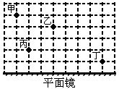
1．舞蹈教室有一面非常大的平面镜，如图1所示．甲、乙、丙、丁四个学生在平面镜前排练舞蹈，其中人与对应的像距离最远的是
图1
A．甲
B．乙
C．丙
D．丁

2．下列各家用电器正常工作时，电功率最接近40W的是
A．家用空调器 B．微波炉
C．电饭煲 D．普通照明灯泡

3．我们常常将乐器分为管乐器、弦乐器和敲击乐器，我们可以用耳朵分辨出这三类乐器，这主要是因为这三类乐器发出的声音
A．音调不同 B．音色不同
C．响度不同 D．在空气中传播的速度不同

4．如图2所示，在斜面高处释放的钢球运动到水平面上撞击一木块，经历一段路程后，钢球和木块都停了下来．下列说法正确的是
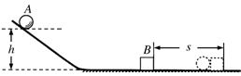
图2

A．从斜面运动到水平面时，惯性力的作用使钢球仍然向前运动
B．钢球对木块的撞击力能改变木块的运动状态
C．地面对木块的摩擦力不能改变木块的运动状态
D．木块最终停止运动是由于钢球不再对木块有撞击力的作用

5．自行车在设计上，为了减小摩擦的设置有
A．自行车轮轴内的小滚珠
B．自行车脚踏板上的花纹
C．用橡胶制作自行车的刹车皮
D．自行车车轮上的花纹

6．一本物理书放在水平桌面上，在下列各对力中，彼此平衡的是
A．书受到的重力与书对桌面的压力
B．书受到的重力与地面对桌子的支持力
C．书对桌面的压力与桌面对书的支持力
D．书受到的重力与桌面对书的支持力

7．如图3所示四个图的装置可以用来演示物理现象，下列表述正确的是

A．图⑴可用来演示电流的磁效应

B．图⑵可用来演示电磁感应现象

C．图⑶可用来演示电磁铁磁性强弱与电磁铁中电流大小的关系

D．图⑷可用来演示磁场对通电导体的作用
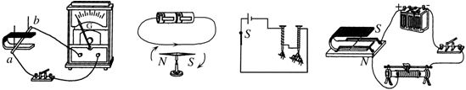
⑴ ⑵ 图3 ⑶ ⑷

8．冰在熔化过程中，下列判断正确的是
A．放出热量，内能减少
B．吸收热量，内能增加
C．温度、内能都不变
D．温度、内能都增大

9．如图4所示，要使杠杆处于静止的平衡状态，在A点分别作用的四个力中，
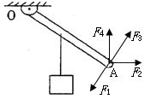
A．F₁最小
图4
B．F₂最小
C．F₃最小
D．F₄最小

10．以下光学器材的应用中，成倒立、缩小实像的是
A．看报用的放大镜
B．平面镜
C．照相机
D．教学用的投影仪

11．转动可调光台灯的旋扭（相当于变阻器），能连续调节灯的亮度．调变阻器是改变了
A．插头处的电源电压
B．灯泡灯丝的长度
C．流过灯泡的电流
D．灯泡的额定功率
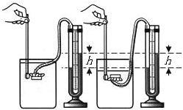
甲 图5 乙
12．图5所示的实验能
A．说明甲杯装的液体密度较乙杯的小
B．测量出当地的大气压强数值
C．说明液体内部同一深度各个方向的压强关系
D．说明此时甲杯液体中探头承受的压强较大

第二部分（非选择题，共64分）
[来源:学,科,网]
除作图题可用2B铅笔作图外，其他各题必须用黑色字迹钢笔或签字笔作答在答题卡各题目指定区域内的相应位置上，在本试卷上作答无效．

二、填空题 (每空1分，共16分)
13．小明把柚子皮放到冰箱的保鲜层，把猪肉放到冰冻层中．过一段时间，打开冰箱会闻到柚皮的香味，从分子动理论的角度分析，香味的存在说明了__________________；宏观上看到柚子皮又干又瘪，说明轴子皮这段时间发生的物态变化是__________；冰冻的猪肉上面有一层白霜，这是冰冻层中的水蒸气________而成的；出于安全考虑，电冰箱、洗衣机等有金属外壳的用电器都应使用______（选填“两”或“三”）线插头供电．

14．下表是一台电热水器的一些技术参数．[ 已知：c_{水}＝4.2×10³J／(kg·℃)；天然气的热值为8×10⁷J/m³ ]
型号 | FED—H50 | 额定电压 | 220V
最大水量 | 50kg | 额定功率 | 2000W
（1）现将热水器的水箱装满水，通电后正常工作2400s，热水器消耗的电能是_______J；这些能量相当于_______m³的天然气完全燃烧放出的能量；
（2）此次通电使水温从25℃上升到45℃，水箱中的水所吸收的热量是_______J；
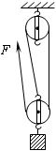
（3）电热水器的热效率是________．
图6

15．小黄用图6所示的滑轮组经过10s的时间，用150N的拉力将一个重270N的重物提高1m，求此过程：拉力F自由端拉出的距离是_____m；小黄所做的有用功是_______J；总功是_______J；拉力做功的功率是______W．

F

16．为探究重力势能的影响因素，小刚用两种规格的四个铅球在平整的沙地上从静止开始释放（如图7所示），请根据小刚甲、乙、丙、丁的四个实验，回答：
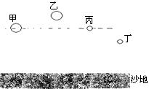
（1）本实验，我们通过观察沙地中的什么现象，
图7
来判断甲、乙两种情况重力势能大小的不同？
现象是：________________________ _____ ；
（2）四个实验中能说明重力势能的大小与质量
有关的是 实验和 实验；
（3）四个实验中能说明重力势能的大小与高度
有关的情景是 实验和 实验；
（4）若要乙和丁的重力势能大小相同，合理的做法是：___________________________．

三、作图题（共9分）
17．在图8中画出：（1）入射光线AO的反射光线，并标出反射角的角度大小；
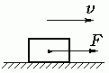
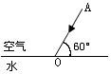
（2）大致的折射光线．
图9
图8

18．图9所示的木块重15N，它受到大小是10N的水平拉力F时，在水平面上向右作匀速直线运动，请画出它所受重力和摩擦力的示意图．[来源:学科网]

19．将图10中与开关串联的普通照明灯泡，及一个两线插座正确地连接到家庭电路中．
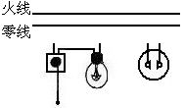
图10

四、计算题（20题7分，21题8分，共15分）
解答应写出必要的文字说明、公式和重要演算步骤．只写出最后答案的不能得分．有数值计算的题，演算过程及结果都要在数字的后面写上正确的单位．
20．图11是一个骑自行车的人与一个跑步的人运动时的路程随时间变化的图象．求：
（1）骑车者前进200m路程所用的时间为多少；
（2）跑步者的速度为多少；（保留一位小数）
（3）如果骑自行车的人质量为48kg，自行车质量为12kg，车胎与地面总接触面积为40cm²，则人骑自行车的时候，自行车对地面的压力和压强分别是多少．
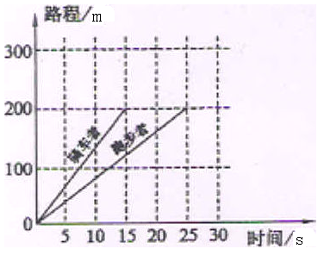
（本题g取10N/kg；1cm²＝10⁻⁴m²）
图11

21．标有“6V 3W”的小灯泡L与额定功率为6W的电阻器R按如图12电路连接在一个恒定电压的电源上，闭合开关S时，灯L正常发光，且电流表的示数为0.75A．求：
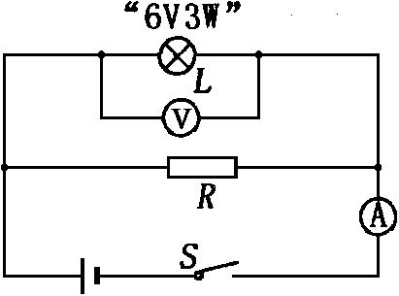
（1）电源电压；
图12
（2）流过小灯泡的电流；
（3）电阻器R的电阻值；
（4）电路的总功率

五、问答题（5分）
22．汽车是我们熟悉的交通工具，它给我们的生活提供便利，促进了社会经济的发展．汽车应用了许多物理知识，请你运用所学的物理知识回答以下问题：
（1）汽油是由石油提炼所得，石油是可再生能源，还是不可再生能源？
汽油机是汽车的“心脏”，汽油机工作时哪一个冲程将内能转化为机械能？
（2）大客车最后一排正对通道的座位都设有安全带，以防汽车急刹车时，该座位上的乘客出现意外．从物理角度解释，该座位没系安全带的乘客在急刹车时发生的意外．

六、实验与探究题（23题8分，24题6分，25题5分，共19分）
23．小丽做“探究水的沸腾”实验，实验装置如图13所示．
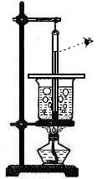
（1）小丽实验中的错误是：
图13
①温度计读数时___________________________________；
②_______________________________________________；
（2）小明协助小丽纠正实验错误后，用表格记录了测量水温随加热时间变化情况的数据。
时间/min | 0 | 1 | 2 | 3 | 4 | 5 | 6 | 7 | 8 | 9
温度/℃ | 92 | 94 | 96 | 97 | 98 | 98 | 101 | 98 | 98 | 98
①该实验的数据记录中也存在一处明显的错误，那是 min时的数据；

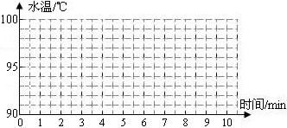
②剔除错误数据后，请根据记录的数据在图14中描点，并用平滑的曲线画出水沸腾过程中的“水温—时间”图象；
图14

③由图象可知，水的沸点是： ℃，
它低于100℃的原因可能是 ；
（3）温度计有水银和酒精两种不同液体的温度计，两种液体
物质 | 凝固点 | 沸点
水银 | －39℃ | 357℃
酒精 | －117℃ | 78℃
相关数据见表格由此可知，在做上述“研究水的沸腾”
实验时，小丽选用的是 温度计；

24．图15是测量电阻器R 电阻值的电路．
（1）电路中有一根导线连接错了，请你在接错的导线上打一个“×”，并画出正确的连线；
（2）请在方框内画出正确连接电路后对应的电路图；
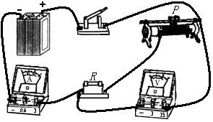
图15

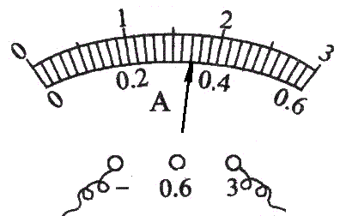
图16
（3）在正确的电路闭合开关之前，必须将滑动变阻器调到电阻最大值，这是为了_____________________________；当滑片P滑到某点时，电压表的示数是3.4V，电流表的示数（如图16所示）是 A，由此通过伏安法可测出被测电阻R的阻值；
（4）若闭合开关后发现电流表的指针有明显偏转，但电压表的指针没有偏转，该故障的原因是 （选填下列故障原因的字母代号）
A．电阻R接线短路 B．电阻R接线断路
C．电源接触不良 D．电流表接线短路

25．把空的易拉罐逐渐压进水中的同时，小明感到罐对手的压力越来越大。因此他猜想“物体所受的浮力与物体所处的深度有关”。他用弹簧测力计下挂一金属柱，把它逐渐放入水中．（本题g取10N/kg；已知：ρ_{水}＝1.0×10³kg／m³）
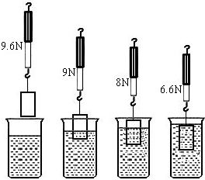
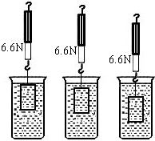
甲 乙 丙 丁
小明的实验
A B C
小军的实验

（1）小明根据测力计的示数，得出结论：金属柱在水中的深度越深，所受的浮力越小；
小军做了另一组实验，得出另一个的结论：浸没的金属柱所受的浮力都是6.6N，与深度无关；
请你从两位同学的结论中任选一个，判断其是否正确，并说出理由．
__________________________________________________________________；
（2）如果把这金属柱直接放在水中如图17所示，根据小明和小军的实验可以推断，
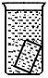
此时金属柱所受的浮力大小为_______N；
图17
（3）根据上述实验的全部数据，进一步得到金属柱的质量是：_________kg；
金属体的密度是_________kg/m³．

初三物理综合训练（一）参考答案

一、单项选择题（选出最优的一个选项，每小题3分，共36分）
题号 | 1[来源:Z,xx,k.Com] | 2 | 3 | 4 | 5 | 6 | 7 | 8 | 9 | 10 | 11 | 12
答案 | A | D | B | B | A | D | D | B | C | C | C | A

二、填空题 (每小题4分，共16分)
13．分子不停作无规则运动（或：扩散现象）； 汽化（或：蒸发）； 凝华； 三；
14．（1）4.8×10⁶； 0.06； （2）4.2×10⁶； （3）87.5%；
15．3； 270； 450； 45
16．（1）铅球在沙坑中凹陷程度；（2）甲和丙；（3）甲和乙（或：丙和丁）；
（4）丁球要放在比乙球更高的位置（回答合理，即得分）
三、作图题 (共9分)
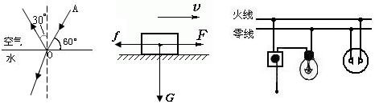
17． 18． 19．

四、计算题（20题7分，21题8分，共15分）
20．（1）从图可得，用时15s（1分）
（2）从图可得，当车行过200m用时25s， v＝＝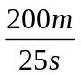＝8m/s（2分）
补充说明：本题允许走过15s时，估计行过130m，这种情况保留一位小数
（3）F＝G＝（m_{车}+m_{人}）g＝（48kg+12k）×10N/kg＝600N（2分）
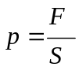=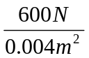＝1.5×10⁵Pa（2分）
21．（1）因为灯正常发光，所以电源电压U=6V（1分）
（2）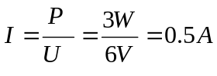（2分）
（3）I_{R}=I-I_{L}=0.75A-0.5A=0.25A（2分）；
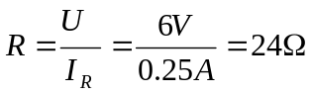（1分）
（4）P= UI=6V×0.75A=4.5W（2分）

五、问答题（5分）
22．答：（1）不可再生能源（1分）；（2）做功冲程（1分）；
（3）汽车和人原来处于运动状态，当汽车急刹车时，人由于具有惯性，仍然保持向前运动状态，所以没系安全带的乘客会滚到通道上。（3分）

六、实验与探究题（共19分）
23．（1）①视线没有与温度计液面相平（1分）；②温度计的玻璃泡接触了容器底（1分）；
（2）①6（1分）； ②如下图所示（2分）
③98（1分）； 大气压没能达到标准大气压（1分）；
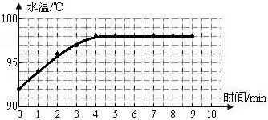
（3）水银（1分）

[来源:学科网]

24．（1）如下图所示（1分）；（2）如下图所示（2分）
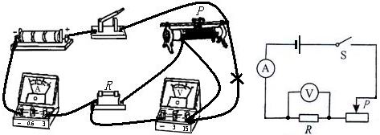
（3）使电路中电流最小，保护电路（1分）； 1.7（1分）； （4）A（1分）

25．（1）小明的结论是错误的（1分）；
因为实验是在未浸没的前提下，浸得越深，物体所受浮力是越大（1分）
（如果只强调前者，不得分；如果能答出浸得越深浮力是越来越大，可得分）
或：小军的结论是错误的（1分）
因为物体所受的浮力，并不是弹簧测力计的拉力（或浮力大小应该是3N）（1分）
（2）3（1分）； （3）0.96（1分）； 3.2×10³（1分）

